1. Diagram klas implementacyjny:
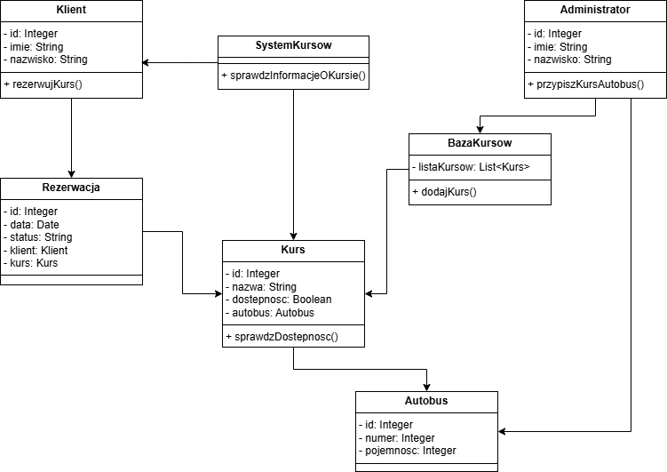2. Schematic sql (robiony w MS ACCESS):
